Издание Воздвиженской средней школы № 9 № 69
Апанасенковского района



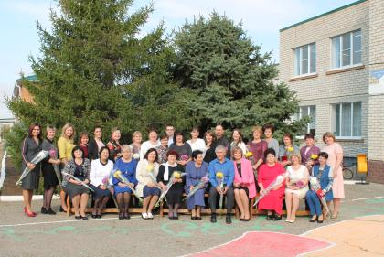

С праздником, милые учителя!

Быстро пролетел сентябрь-первый месяц нового учебного года. Осень уверено вошла в свои права. Ветер с шумом кружит золотую листву, облака становятся темнее и тяжелее. Но, несмотря ни на что, октябрь никогда не остается незамеченным.
Ежегодно 5 октября наша страна отмечает прекрасный праздник – День Учителя. Именно в этот день нашим дорогим педагогам говорят слова благодарности, дарят цветы и подарки, устраивают мероприятия. Торжественно встретили этот день и в нашей школе. С самого утра в школьных коридорах царила атмосфера праздника. Улыбались учителя, улыбались ребята, улыбался каждый уголок здания школы. Везде были видны цветы, красочные газеты с поздравлениями, стены украшены шарами. У каждого в глазах были радость и волнение.
Мы подготовили программу по проведению этого прекрасного мероприятия. Программа была насыщенной, для наших учителей звучали прекрасные песни. Я и мои одноклассницы представили наш танец, а ученики 4 класса играли на ложках. Также мы подготовили музыкальный номер-Сюрприз. Было сказано много слов благодарности нашим учителям. Самый трогательный момент праздника наступил, когда выпускники отпустили в небо воздушные шары.

Вот и осень наступает,
День учителя... Пора...
Наш учитель и не знает,
Что мы делали вчера
От заката до рассвета,
При поддержке пап и мам.
Получилась стенгазета
Дорогим учителям…

Это был не простой день, а День Самоуправления. Последние приготовления… Звонок на урок! Мы и учащиеся 10 класса заменили наших учителей на уроках. Было очень интересно проводить уроки: ты стоишь в роли учителя, а дети тебя слушают. Это был самый лучший день! Ведь учителем не становятся – учителем рождаются! Это призвание, а не профессия.
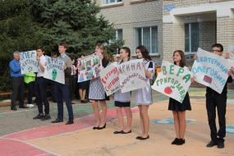

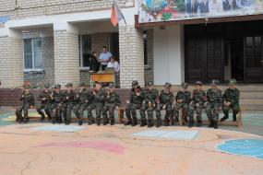

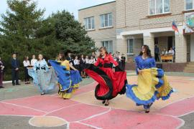

ШКОЛЬНЫЕ НОВОСТИ

«Вместе Ярче»
В рамках Всероссийского фестиваля энергосбережения «Вместе ярче» с 11 по 16 октября в нашей школе была проведена серия мероприятий по электробезопасности и энергосбережению. Основная цель фестиваля - пропаганда энергосбережения среди всех участников образовательного процесса, привлечение внимания педагогов и родителей к проблемам использования энергии, экономии энергии и энергоресурсов, охране окружающей среды.
16 октября 2019 года классные руководители 1-11 классов провели уроки на тему: «Свет в нашей жизни». Они рассказали учащимся о том, что во всем мире отмечается Международный День Энергии, и что без энергии современная жизнь немыслима, что ее производство оказывает негативное воздействие на окружающую среду. Поэтому энергетические ресурсы следует использовать разумно и бережно.
Для учащихся начальных классов волонтерами из МКОУ СОШ № 9 была проведена квест-игра «ЭнергопоисК» - секретная лаборатория профессора Лампочкина». Задача игроков - разгадать тайну (как эффективно экономить электричество) и собрать карту, для этого участникам команды нужно было пройти 5 испытаний (станций).
1 станция «Луч» (Разобрать и понять, что на картинки происходит и убрать не правильное действие).
2 станция «Светик» - «Безопасный дом» (что нужно делать, уходя из дома, и что на картинке забыли выключить герои).
3 станция «Датчик». Что не так! (В конверте разрезанная картинка, на которой изображены виды энергосбережения в квартире)
4 станция «Кнопа» . «10 золотых правил» ( Собрать из картинок 10 правил энергосбережения).
5 станция «Лампочкин». «Не только дома» (Какие способы энергосбережения есть в социальных учреждениях).
Ребятам очень понравилось и, самое главное, они узнали, что нужно сделать, чтобы сберечь энергию.
Зам.директора по ВР Воронкова Ю.В.

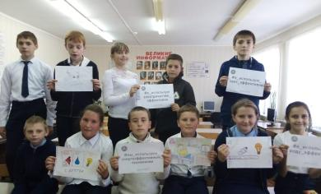
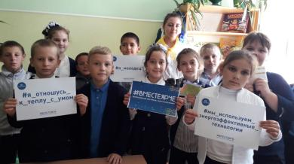
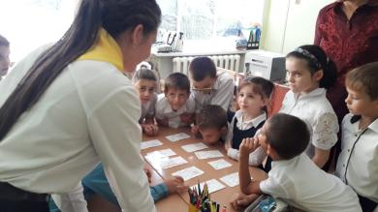
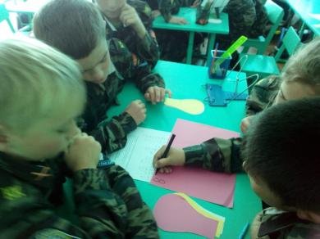

ШКОЛЬНЫЕ НОВОСТИ

17 октября в нашей школе прошли «Выборы» президента школьного ученического самоуправления, мисс и мистера школы.
Этому событию предшествовала серьезная работа. Условия подготовки к выборам были максимально приближены к реальным.
Избирателями являлись учащиеся 1-11 классов, а также весь педагогический состав школы.
Результаты голосования избрали:
Президента школы – Мудракову Анастасию, ученицу 11 класса;
Мисс школы – Бруславцеву Татьяну, ученицу 11 класса;
Мистера школы – Калашник Максима, ученика 11 класса.
Поздравляем!!!
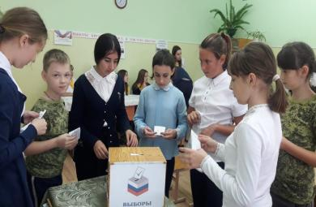

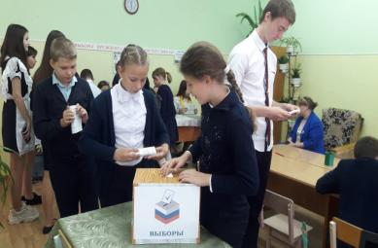

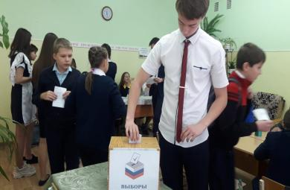

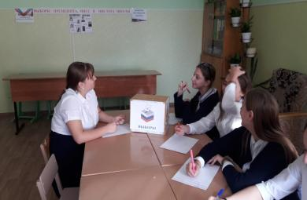

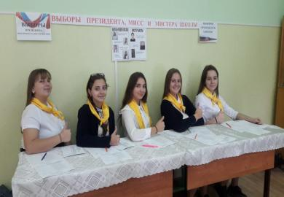

Снова прения, дебаты,
Кандидаты в депутаты …
Агитация кругом –
Вновь в работе избирком.

Финал творческого конкурса «КТК-талантливым детям»

Знаете, что может быть самым запоминающимся в поездках в чужие города?
Вы, наверняка, подумаете, что это достопримечательности города или же вкусная национальная еда, интересные прохожие или сувенирные лавки. Все это, конечно, важно. Это помогает понять полную, целостную картину, того как выглядит город. Но для меня самым значимым и первостепенным является сама мысль о посещении города. Ведь, что может быть прекраснее места, в которое ты давно хотел попасть? Его шарма и настроения?
На осенних каникулах я вместе с Воронковой Юлией Викторовной, заместителем директора по ВР и моим любимым классным руководителем, посетила столицу нашей страны! Этот город подарил мне море впечатлений, и столько же ярких воспоминаний.
Но оказалась я там неспроста. В Москве проходил финал творческого конкурса «КТК-талантливым детям», в котором я принимала участие. Моя номинация называлась «Эстрадный вокал» (старшая группа). Конкурс состоял из двух последовательных этапов, проходивших в один день. На самом деле, было очень волнительно выходить на московскую сцену. Ведь оценивало конкурсантов строгое, но справедливое жюри. Некоторые из них были знаменитые профессора известных музыкальных институтов и консерваторий, а также режиссеры театра и кино. Но какая атмосфера царила в зале! Нет ни страха или сильного переживания. Совсем наоборот. Атмосфера радости, музыка, хор голосов и мелодий… Достойные соперники с хорошим репертуаром и великолепными голосам… Многие ребята, потом, принимали участие в Гала-концерте, в ходе которого наградили и меня. Так что, в целом, конкурс был на высшем уровне. Хотя, несмотря на всю важность мероприятия, мы не только соревновались, но и общались, делились положительным опытом.

С некоторыми участниками я познакомилась лично и была этому очень рада.
Давайте вернемся к началу: к достопримечательностям города. Эх, тут уж все не перечислить, ведь Москва- город огромный! Но мы постарались попасть в самые значимые места. Посетили Красную Площадь и Измайловский кремль, постояли на нулевом меридиане, попали на смену караула, побывали на Соборной Площади. Москва пропитана многовековой историей. Кремль, Собор Василия Блаженного, монумент «Рабочему и Колхознице», знаменитые русские театры и грозные исполины сталинских высоток – каждая из таких достопримечательностей достойна того, чтобы ее увидеть. А подробности вас ждут в октябрьском выпуске нашего школьного Ютуб-канала «Могучая Девятка», так что не пропустите!
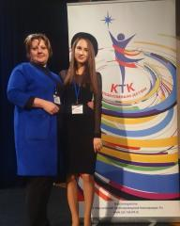

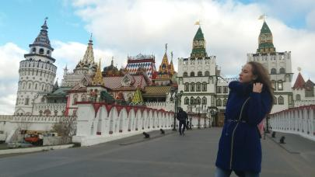
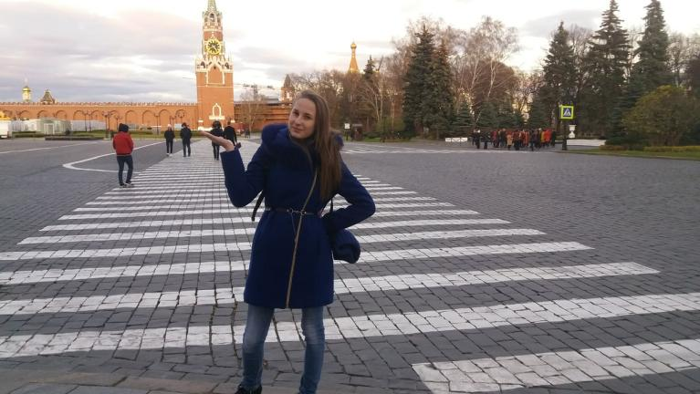

Мудракова Анастасия, 11 класс

ШКОЛЬНЫЕ НОВОСТИ

Школьный турслет — одно

29 октября 2019 года в Московском молодежном центре «Планета КВН» состоялся заключительный гала-концерт фестиваля «КТК – талантливым детям, 2019». Участниками стало свыше 270 человек со всей России, а также из Казахстана. Конкурс стал международным только в этом году, хотя до этого он проводился 19 раз. Победители региональных этапов пели, танцевали, играли на музыкальных инструментах. В рамках конкурса юные дарования побывали на мастер-классах.
Наша школа дважды становилась лауреатом конкурса «КТК –талантливым детям». Участники конкурса смогли отправиться в поездку в Москву. В 2018 году в конкурсе участвовала Воронкова Анастасия в номинации «Художественное слово», она стала лауреатом 3 степени. В этом году, на заключительном этапе конкурса, нашу школу представляла Мудракова Анастасия в номинации «Эстрадный вокал». Она стала дипломантом 1 степени.
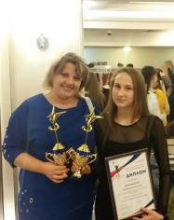
В заключительном этапе конкурса, приняли участие лучшие представители регионов. В течение нескольких дней победители региональных этапов вместе со своими педагогами участвовали в мастер-классах и соревновались в конкурсах с другими участниками в своих номинациях. Также для всех детей была организована культурная программа, включая обзорную экскурсию по Москве. Заключительный гала-концерт стал ярким финальным аккордом фестиваля «КТК – талантливым детям, 2019» и был тепло встречен многочисленными зрителями, оказавшими искреннюю поддержку юным исполнителям.

Зам. Директора по ВР Воронкова Ю.В.

На этой неделе ребята из 2 класса побывали на экскурсии во дворе нашей школы, они любовались осенней природой. Позже ученики написали сочинения об осени, лучшей оказалась работа Савело Варвары.
Осень
Осенью солнышко перестаёт греть так, как летом. Становится прохладно. Часто идут дожди, и на улице почти всегда пасмурно. С деревьев падают разноцветные листья, они украшают дорогу оранжевыми и жёлтыми цветами. Многие птицы улетают в те края, где сейчас тепло.
Это время года прекрасно. Осенью можно собирать замечательные гербарии из самых красивых листьев. Главное – теплее одеваться. Ведь даже если выглянет и пригреет солнышко, то его тепло в это время обманчиво. А в более позднюю осень нужно одеваться ещё теплее, она очень холодная и дождливая. Уже чувствуется приближение морозной зимы.
Осенью я очень люблю прогуляться по парку с родителями. Для маленьких ребятишек приход осени – это настоящий праздник. Они радостно подбрасывают охапки листьев вверх, а иногда даже падают в кучи листьев, как на мягкую подушку.
Я очень люблю осень и думаю, что её просто невозможно не любить.
Савело Варвара, 2 класс

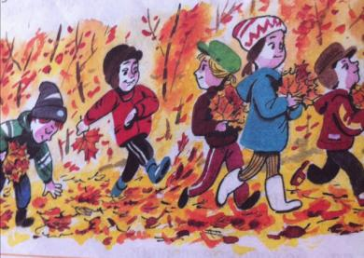

Школьная Дума
«Культурный марафон»

1 октября при поддержке Минкультуры России и Министерства просвещения России стартовал всероссийский культурно-образовательный проект «Культурный марафон», который знакомит школьников с мировой и отечественной культурой. В рамках этого проекта 9 октября учащиеся 4 класса нашей школы отправились в с. Дивное на премьеру Ставропольского детского театра кукол по сказке Г.Х. Андерсена «Гадкий утенок».
Мы с нетерпением ждали начало спектакля. Но вот и последний звонок. В зале гаснет свет. На сцене появляются артисты.
Наверное, из всех историй, написанных датским сказочником Гансом Христианом Андерсеном, у «Гадкого утёнка» — самый счастливый конец. Может быть, поэтому её так любят и дети, и взрослые. Ведь не только мальчикам и девочкам хочется верить, что Золушек ждут Прекрасные Принцы, а из Гадких Утят вырастают Прекрасные Лебеди! Этот спектакль о том, что жизнь может преподнести много нелегких испытаний, но надо не падать духом и не опускать руки. И не надо бояться быть непохожим на других. Каждый человек прекрасен по-своему, надо только верить в себя и не отчаиваться. Никогда!
Театр кукол - это настоящий Мир, который завораживает своей загадочностью и, вместе с тем, дарит возможность в любом возрасте окунуться в беззаботный мир детства, коснуться самых нежных струн души!
Спектакль очень понравился ребятам, благодаря таланту и творческому мастерству потрясающих актёров. А когда сказку смотришь в таких замечательных декорациях, то оторваться невозможно!
Интернет, телевизор все больше занимают наше внимание. С развитием информационных технологий мы стали забывать о настоящем искусстве…
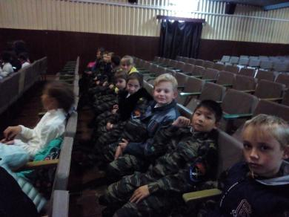
Театр способствует духовному развитию, пробуждает чувства, развивает воображение. Я думаю, что для нас станет хорошей традицией бывать на театральных премьерах.

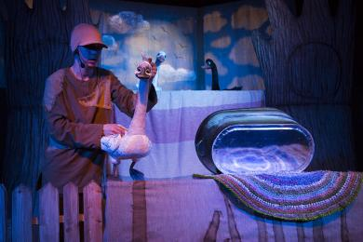

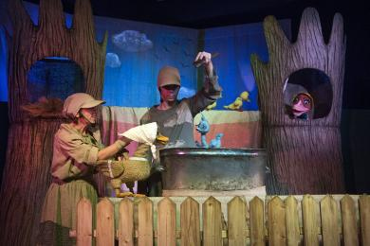

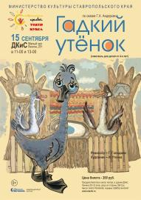

Мудракова Елена Ивановна, кл.руководитель 4 класса

ШКОЛЬНЫЕ НОВОСТИ

Школьный турслет — одно

«Классик русской поэзии»

В школьной библиотеке для учащихся 10 класса был проведен литературный час «Поэт и его судьба», посвященный 205-летию со дня рождения М.Ю.Лермонтова, великого сына России, рано погибшего гениального поэта, прозаика, драматурга, художника.
Вниманию учащихся была представлена презентация «В мире М. Ю. Лермонтова». Она включала беседу о роли поэта в русской и мировой культуре, о его жизни и творчестве. Библиотекарь познакомила школьников с малоизвестными фактами жизни поэта. Ребята окрыли для себя нового Лермонтова не как писателя, а как и художника: познакомились с его картинами «Вид крестовой горы из ущелья близ Коби», «Морской вид с парусной лодкой», «Перестрелка в горах Дагестана». Узнали интересные факты о причинах дуэли, повлекшей за собой смерть поэта. Проведенная викторина «Лермонтов - художник» доказала, что школьники хорошо знают творчество Лермонтова.
В ходе мероприятия каждый смог прикоснуться к поэзии человека «с русскою душой», в которой был героический дух, лиризм, глубина мысли, простота в сочетании с высоким совершенством формы, удивительная музыкальность.
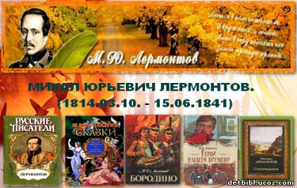

Мищенко Татьяна Сергеевна, педагог-библиотекарь

Акция «Посади дерево!»

Пусть Земля родная наша
Год от года будет краше.
Мы не гости на планете,
Помните об этом, дети.
Пусть растут деревья молодые.
Сбережем их – это ли не честь!
Чтоб потомки наши не забыли –
Их Россия начиналась здесь…

1 октября ребята кадетского класса посадили на территории школы березы и сосны. Работали ребята с большим энтузиазмом. Они надеются, что посаженные ими саженцы приживутся и помогут сохранить нашу планету.
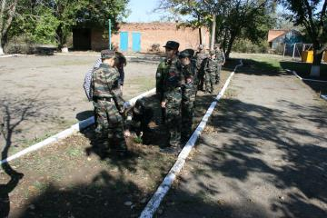

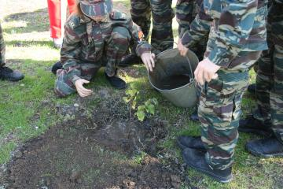



Школьная Дума
ШКОЛЬНЫЕ НОВОСТИ

3 октября в нашей школе проходил конкурс букетов «Краски осени - 2019». Ребята как всегда постарались и представили огромное количество прекрасных букетов. Особенно активно участвуют учащиеся начальных классов.
Жюри потребовалось немало сил, чтобы всё посмотреть и выбрать лучших. Оценивалась эстетичность оформления, наличие оригинального названия и подписи к букету. Все классы были награждены грамотами.
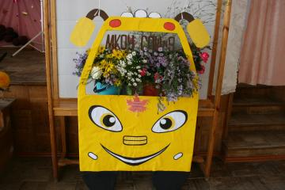

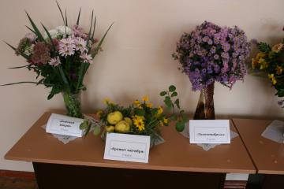

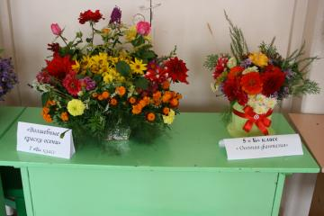

ПОЗДРАВЛЯЕМ!!!

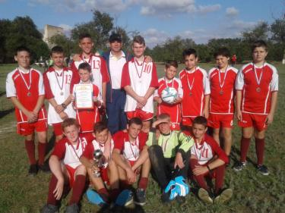

Поздравляем нашу футбольную команду с победой в районных соревнованиях! Гордимся вами, мальчишки!!!

От всей души поздравляем с Днём рождения учителя математики Свистунову Надежду Николаевну и учащихся нашей школы:
Дьяченко Викторию (8 класс)
Миненко Александра (8 класс)
Утопленникову Машу (6 класс)
Лозовую Юлю (6класс)


Над выпуском работали:
Учащиеся 6 и 7 Б классов,
Школьная Дума
Руководитель: Романенко Наталья Николаевна
Адрес редакции:
356712, с. Воздвиженское, ул. Комсомольская,79
Тел. 8-(865 55 ) 68 2 76

